بررسی تطبیقی و زیباشناختی کرسی و تجهیزات جانبی آن
درکنار ويژگيهاي زیباشناختی و مقایسه با
كوتاتسو در برخي عادت های مردم ژاپن

نصیبه سلطانی رمضان زاده
گلنار زمانی

در این مقاله سعی شدهاست زیباشناختی کرسی و تنوع ساخت و جایگاه آن در معماری خانههای ایرانی تعریف گردد همچنین نحوهی برپاکردن کرسی، طریقهی ایجاد آتش و تجهیزات لازم برای آن و سوخت کرسی بیان شده وبه تعریف ابزار جانبی پرداخته شدهاست، تجهیزاتی که با کرسی در تعامل نزدیک هستند اما همیشه هویتشان در حاشیهی هویت کرسی مخفی ماندهاند. در قسمتهایی از این بررسی گاهی فرهنگهای بومی و حاکم آنقدر در محصول و نحوهی به کارگیری آن تنیده بودند که جزء لاینفک آن گشتهاند و بیان کاربرد ابزار بدون فرهنگ استفاده آن غیر ممکن مینماید.
در بخش آخر به فرهنگ کرسی پرداختهشدهاست اما به علت کمبود منابع مکتوب، تنوع آداب و رسوم در قومیتهای مختلف و همینطور عجین بودن فرهنگ شب یلدا با کرسی(به دلیل آنکه کرسی خود یکی از نمادهای شب یلداست)و محدودیت زمانی و نیروی انسانی، از پرداختن مفصل به این بحث پرهیز شد و به همین مختصر اکتفا گردید.

مقدمه
در فرهنگ معین، کرسی یکی از وسایل گرمازا معرفی شده که از شرق دور به ایران آمدهاست. "کرسی(چینی ژاپنی، k0Rorqtsu ظاهرا توسط مغول به فارسی راه یافته) چهارپایهای که در زیر آن منقل آتش گذارند و روی چهارپایه را با لحافی بزرگ پوشانند و در زمستان افراد خانواده دور آن نشینند به نحوی که پاها را زیر لحاف برده و نیمهی پایین بدن را زیر آن مستور دارند و بدین وسیله از حرارت کرسی استفاده کنند." لغت نامه دهخدا کرسی را اینگونه معرفی کرده است: "چهارپایهای از تخته به عرض و طول یک متر و بیشتر که زمستان، گاه زیر آن منقل یا کلک نهند یا آن را فراز چالهی آتش گذارند و به زبر آن لحاف گسترند و در چهار طرف نهالین گسترند و بالش نهند نشستن و زمستان را خفتن. یا چهار پایهای که لحاف بر آن افکنند و آتش در زیر آن کنند گرم شدن را به زمستان. صندوق مانندی چهارگوشه و چوبین که چهار طرف آن باز است و به گاه زمستان منقلی از زغال افروخته زیر آن گذارند و لحاف یا جاجیم و مانند آن بر وی گسترند و زیر آن نشینند.(ناظم الاطبا)"
در مطالعه و بررسیهای تاریخی کرسی به دلیل ابهامات موجود خواستگاه آن نامعلوم باقی ماندهاست. در مشاهدات تاریخی آمدهاست"در ایران باستان وسایل گرمازای متعددی یافت شدهاست که از آن جمله میتوان به آتشدان، کانون، کرسی، کلک، منقل، تفکده، دودگاه، دودگند و ساراک اشاره کرد"(ویدا جلی). در ویلکینسون آمدهاست "در تپه سبزپوشان نیشابور از سدههای سوم و چهارم هجری و همچنین دوران سلجوقی در زمستان از کرسی ایرانی برای گرمکردن استفاده میشدهاست." همینطور "در زمان آل بویه نیز اعلام شده است که در قم، کرسیهای نیکو میساختند که صادر میشد." (آدام متز ص 487) در یافتههای باستانشناسی نارنجستان قوام آمدهاست"در سدههای آغازین دوره اسلامی نیز نوعی از کرسی که شبیه نوع متداول امروزی است، وجود داشت." (همو، ص 223)
برای بررسی کرسی از لحاظ زیباشناختی و تجهیزات جانبی منابع کتابخانهای گردآوری و مطالعه گردید و همچنین برای تکمیل اطلاعات از سایتهای اینترنتی نیز بهره گرفته شد. پس از بررسی منابع مکتوب، از افرادی که از کرسی استفاده کردهاند پرسش شد در این مرحله از 6 نفر در بازه ی سنی 50-70 سال پرسش صورت گرفت، یک فرد اصفهانی ،دو نفر همدانی و سه نفر از تهران، 3 نفر خانم و 3 نفر که به آنها امکان داده شد تا خاطراتشان را بیان کنند که از بین آن هانکتههای لازم استخراج شود و ابهامات برطرف گردد. این مقاله حاصل ، نتیجهی این بررسی است.

بررسی زیباشناختی کرسی
هرچند سالهاست که روشهای گرمایش جدید جایگزین روشهای قدیمی شدهاست، اما هنوز هم بسیاری از خانوادهها چه به دلیل علاقه و حفظ سنت و چه به دلیل نداشتن امکانات گرمایشی مدرن از کرسی استفاده میکنند. کرسی چهارپایهای است چوبی اغلب مربع شکل در ابعاد 1در 1 یا 1.5 در 1.5 با ارتفاع 60 سانتی متر ،گاهی هم به صورت مستطیل ساخته میشود(تصویر1). جنس چوب کرسی به منطقهی ساخت آن ارتباط مستقیم دارد. در بیشتر مواقع کرسیگر از ساخت کرسی با سخت چوبها پرهیز میکند. اغلب از نوع چوبی که در منطقهی جغرافیایی یافت میشد در ساخت کرسی بهره میبردند. ساختار استتیکی کرسی در تمام این سالها یکی بوده و بیشتر تغییرات آن بر نحوهی گرمایش است که از تنوع سوخت بر اساس درآمد خانوادهها و منطقهی جغرافیایی نشات میگیرد. استفاده از کرسی در قدیم با سرمای زمستان آغاز میشد و از نخستین شبهای زمستان تا پایان چلهی بزرگ(15 بهمن)، اعضای خانواده از کوچک و بزرگ کنار هم دور کرسی مینشستند و روی آن میوه و آجیل میگذاشتند و مادربزرگها و پدربزرگها از خاطرات جوانی خود میگفتند و افسانهها و قصههای عامیانه را سینه به سینه نقل میکردند و بزرگترها اتفاقات روزانه را برای هم تعریف میکردند.
تصویر 1: تصویری از کرسی ایرانی | 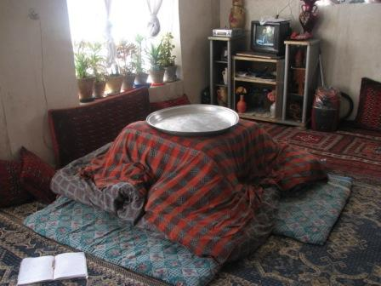

معمولا در خانههای طبقه متوسط و اعیان، دو کرسی موجود بود. یکی برای اهل خانه و یکی در اتاق پذیرایی برای مهمانان قرار دادهمیشد که اطرافش را با تشکچههای زیبا میآراستند و زیباترین صنایعدستی خانه را روی آن قرار میدادند. در واقع کرسی جلوهگاهی برای نمایش هنر و تمکن مالی خانواده بود. کرسیای که برای اهل خانه در نظر گرفته شده بود، با توجه به اندازه اتاق و تعداد افراد خانواده تعیین شده و سفارش ساخت آن به کرسیگر داده میشد.

معماری و کرسی
در معماری خانههای بزرگ قدیمی، اتاقی برای کرسی در نظر میگرفتند تا در روزهای سرد زمستان فضای خانه را گرم نگه دارد. اتاق کرسی از مجموعه زمستاننشین و اغلب در گوشههای این بخش که در و پنجره کمتری رو به حیاط داشت، ساخته میشد تا در زمستان با بستن در و پنجره بتوان آن را گرم کرد. در وسط اتاق، چال کرسی قرار میگرفت. این فضا در همه خانههای اقلیم سرد و کوهستانی وجود دارد. این اتاق در مناطق پرشیب در پشت اتاقها و داخل کوه کنده میشد و فاقد پنجره بودهاست. این بخش در خانههایی که حیاط بیرونی داشتند گاه روی محور اصلی که شکم دریده یا چلیپا بوده نیز قرار داشت. برای نمونه در خانه حیدرزاده تبریز، اتاق کرسی الگوی شکمدریده دارد که با توجه به استفاده این اتاق در شب و در بخش خصوصی خانه، تزیینات مفصل ندارد. در خانه پیرنیای نایین، این اتفاق با استقرار در محور اصلی،تزیینات بسیار ظریف با لایهکاری گچی دارد. خانههای روستایی اغلب فاقد اتاق کرسی بودند و از آنجا که سقفهای بلندی داشتند، گرم کردن فضای اتاق به سادگی مقدور نبود. به همین خاطر پردههای بلندی از جنس پتو یا پارچههای ماهوتی در جلوی پنجره نصب میکردند تا سرما وارد اتاق نشود. نکته دیگر این که دیوار ساختمانها را به قدری ضخیم میساختند که در زمستان سرما به راحتی نفوذ نکند و زود گرم شود و در تابستان خنک بماند و کمتر گرم شود.

آتش کرسی
برای تهیه آتش کرسی دو روش مرسوم بود، یکی منقل که حرارت مطبوع زیر کرسی را تأمین میکرد و آماده کردن آن روش مخصوص به خود داشت و دیگری چال کرسی که توضیح آن مفصلاً بیان خواهدشد. برای تهیه آتش منقل، ابتدا ته و درزهای منقل را با گچ خیس کرده، کاملا میپوشاندند. سپس داخل آن را خاکستر الک کرده میریختند و وسط خاکسترها را گود کرده و خاکه زغال را درون آن میریختند و آتش زغال را وسط آن میگذاشتند و باد میزدند تا آتش زغال به خاکه زغالها برسد. برای تهیه آتش زغال یک دانه زغال را با نفت آتش میزدند، زمانی که آتش به خاکه رسید، به آهستگی و آرامی، با کفگیرک روی خاکهها را با خاکستر میپوشاندند. خاکسترهای دور منقل را در مرکز روی آتش جمع میکردند، با کفگیر آنها را فشرده و سطح آن را صاف میکردند. سپس برای مدتی منقل را در فضای آزاد میگذاشتند تا بوی زغال از بین برود و بعد منقل را به زیر کرسی منتقل میکردند. این روش آتش کردن مخصوص اولین منقلی بود که زیر کرسی قرار می گرفت. پس از آن هر چند ساعت یکبار لازم بود که یک لایه از خاکستر روی آتش را جابهجا کرده تا آتش زغال تند شود. "خاکه رو خاکه کردن"به این صورت انجام میگیرد که آتش باقیمانده ته منقل را با خاک انداز فلزی برداشته و خاکه تازه را داخل منقل الک میکنند و آتش را دوباره روی آن میگذارند و با خاکستر میپوشانند.

چال کرسی
نوع قدیمیتر و اصیلتر تهیه آتش کرسی کندن چالکرسی است. چالکرسی یا کرسیچال مربعی به ابعاد60*60*60 سانتی متر است، این ابعاد در مناطق مختلف متفاوت ذکر شدهاست. عمق چاله تا 15 سانتی متر نیز بیان شدهاست، در وسط مربع گودال مدوری به اندازهی یک کاسه ایجاد میکردند و همه دیوارهی مربع و گودال را با کاهگل(یا گچ و خاک) اندود میکردند.
در شمالغربی ایران به چال کرسی حویزک نیز میگفتند ولی بیشتر با عنوان حوضچه معروف بود. در گودال وسط آتش میافروختند، درواقع بوته و هیزم را همانجا آتش میزدند و پس از آنکه آتش بیدود و شعله باقیماند، کرسی را بر روی آن چاله قرار میدادند طوری که چهار پایه کرسی در چهار کنج آن قرار بگیرد و قیدهای کرسی مساوی مربع کنده شده گردد. در بعضی از خانههای روستایی از تنور وسط خانه، به عنوان منبع گرمای کرسی استفاده میشد که هر روز خاکستر روز قبل را برداشته، هیزم جدید را در گودال می ریختند، این عمل هر روز تکرار می شد. برای کنترل حرارت آتش مجمع آهنی یا تختهای بر سر تنور یا چاله قرار میدادند و سقف خانهها به خاطر اینکه در زمستان در داخل اتاق آتش میافروختند، بیشتر مواقع سیاه بود. اگر اکسیژن مناسب به چوب در حال سوختن نرسد مونوکسیدکربن تولید میکند که کشنده است و موجب خفگی میشود. در مناطقی از همدان زیر کرسی و در کنار چال کرسی سرکه قرار می دادند تا این خطر را دور کند، قدیمیها معتقد بودند بخار سرکه هوای کرسی و دود زغال را میگیرد و سر درد نمیآورد.
در بعضی از خانهها هیزم را در جایی به نام کِله یا اجاق میسوزاندند و بعد به چال کرسی منتقل میکردند، در اغلب نواحی ایران تهیه آتش کرسی(چه منقل و چه چال کرسی) توسط زنان صورت میگرفت. اغلب زنان بعد از تهیه زغال برای منقل کرسی و چرخاندن آتشگردان یا تهیه هیزم و آتش چالکرسی بوی دود میگرفتند، چون دود زیادی در این فرآیند ایجاد میشد، در شمال کشور به این کار "دودی هَشتَن" میگویند، تهیه سوخت کرسی برای افراد کم بضاعت سختی بیشتری داشت و فرآیند تهیه آتش پرمشقت بود.

سوخت کرسی
در آن زمان سوخت کرسی به چند بخش عمده تقسیم می شد: زغال، هیزم و کندالا. هیزم و چوب خاص خانوادههایی بود که چالکرسی داشتند اما زغال هم برای منقل و هم برای چالکرسی کاربری داشت. دو نوع زغال وجود داشت، یکی زغال جنگلی که نوع مرغوب، پرمغز و بادوام بود و قیمت گرانتری داشت و نوع دوم زغال باغی نام داشت و از درختان باغهای میوه، بید، تبریزی و زبان گنجشک تهیه می شد که پوک و بیدوام بود و ارزانتر ارائه میشد. شاخ و برگ و تنه درختان پوسیدهی جنگلی را در کورههای زغالسازی سوزانده و خفه میکردند و زغال تهیه میشد، زغال فروشها زغالها را سَرَند میکردند و قطعات درشت آنرا به نام زغال، نیمه درشت را به نام "مویزه" و ریزها را به نام "خاکه" میفروختند.
خانوادههای آیندهنگر خاکه زغال را در اواخر بهار و تابستان میخریدند که خشک و ارزان بود و گلولههای مورد نیاز خود را تهیه میکردند. در همدان معتقد بودند که اگر خاکستر زغال آن سال را برای سال بعد نگه دارند و گلولهی زغالی تهیه کنند برکت و خوش یمنی خواهد داشت، آنها قبل از رسیدن زمستان و معمولاً در اوایل پاییز از خاکه زغال و خَس و خاشاکِ نیم سوخته کندآلا درست میکردند، به کندالا گلوله زغال هم میگویند. البته گلوله زغال فقط از خاکه زغال تهیه میشود و تهیه آن نیز به این صورت بود که تشت بزرگی را پر از آب میکردند و خاکه زغال را داخل آن میریختند، بعد از چند دقیقه خاکه را از سطح آب جمع میکردند و با دست به شکل گلوله میفشردند و بعد جلوی آفتاب میچیدند تا خشک شود و بعد به انبار منتقل میکردند.اما طریقهی تهیهی کندالا به این صورت بود که خاکه زغال و خس و خاشاک نیم سوخته را همراه شاخههای مو با آب مرطوب میکردند و به شکل گلوله و به اندازهی توپهای بازی درمیآوردند و در مقابل آفتاب میگذاشتند تا خشک شود و در فصل زمستان هر روز یک عدد گلوله را روی خاکستر منقل که از شب قبل مانده میگذاشتند و روی آن را با خاکستر میپوشاندند(مانند زغال) تا به تدریج سرخ شود.
هر گلوله در حدود 24 ساعت گرما میداد. از آنجایی که برای خانوادههای کم بضاعت تهیهی هیزم و آتش در دو جا از منزل پرهزینه میشد، سر همان چال کرسی غذای خود را میپختند به این صورت که قلابی را از داخل به وسط کرسی نصب میکردند و ظرف غذای خود را روی آن میگذاشتند. به همین مسئله بیشتر مواقع لباسها و ملافه بوی غذا میداد، گاهی هم که برای گرم کردن آب برای چای، کنار حوضچه ظرف آبی را میگذاشتند، اگر پای کسی به آن میخورد، آتش کرسی از بین میرفت و از آنجایی که مسئولیت روشن کردن منقل بر عهدهی زنان بود، باید نیمهشب آتشگردان در دست میگرفتند و منقل را آماده میکردند.
افراد بیبضاعت که خاک زغال و چوب نداشتند، مجبور بودند در شبهای بلند زمستان آتش کرسی را با پوشال و سبوس و خار درست کنند که باید در طول شب دو سه بار تجدید میشد. همینطور چادرنشینان غالباً به زغال چوب دسترسی نداشتند که به جای آن از علف خشک و بوتهی خار استفاده میکردند که شعلههای بلندی را ایجاد میکرد.

تجهیزات جانبی کرسی
برای حفظ گرمای کرسی و از دست ندادن حرارت آن تدابیر جالبی اندیشیده شدهبود، ابتدا لحاف کوچک به اندازه کرسی و سپس لحاف معمولی و روی کرسی را با لحافی بزرگ و سنگین (پرشده از پشم و کلک) در ابعاد 4*4 یا 7*7 (بسته به ابعاد کرسی) میپوشاندند. برای زیر کرسی ابتدا فرش یا فرش نمدی میانداختند(فرش نمدی از پشم فشرده شده تهیه میشد) و سپس پارچه چهارلا برای زیر کرسی میانداختند و اطراف آن تشک پای کرسی که معمولاً کوتاهتر و پهنتر از تشک معمولی بود میگستردند، به طوری که با قرار گرفتن در چهار طرف کرسی لبهها روی هم نیفتند و ناهموار و ناراحت نباشد و در صورت تمکن مالی از جاجیم برای روی تشک استفاده میکردند، در غیر اینصورت از پلاس استفاده میکردند، همینطور با کشیدن نمد بر روی شانههای مهمانان یا افراد خانواده بدنشان را گرم میکردند. آستر لحاف مردم دِه معمولا از کرباس بود که در خُمهای رنگرزی بانیل رنگ آبی میکردند و تا زمانی که نو بود، دست و پای آدمی که به آن مالیده میشد رنگ میگرفت. علاوه بر آن از لحافهای چهل تکه(رویه لحاف رختخواب پیچ) برای گستراندن روی کرسی استفاده میکردند برای انجام این کار ابتدا پارچههای رنگی را قبل از دوخت میشستند (پارچههای پنبهای بیشتر سفارش میشد) تا از ثبات رنگ و شکل آن مطمئن میشدند سپس پارچهها را به صورت مربع مستطیل، لوزی و مثلث ریز و درشت میبریدند و با نخ و سوزن از پشت با کوکهای ریز به هم متصل میکردند، سپس این تکه پارچههای به هم دوخته شده را بر روی پارچهای بزرگتر به عنوان زمینه میدوختند. البته روشهای دوخت در تکهدوزی متفاوت بود، اما تکهدوزی بهخصوص آجیدهدوزی (دوخت ریز و ظریف روی پارچهای دولایه با لایه نازکی از پنبه وسط آن) جزو سوزندوزیهای سنتی ایران است و ریشه عمیقی در هنرهای سنتی ایران دارد که درباره سابقه آن اطلاع دقیقی در دست نیست. این لحاف تکهدوزی شده به نوعی نشانگر سلیقه و هنر خانم خانه بود، در ضمن هر تکه از این پارچهها یادآور دردها، عشقها، شادیها و خاطرات بسیاری بود که با زندگی خانوادگی عجین شده و چه بسا مایه و زمینه بازگویی بسیاری از خاطرات آن دوران میشد.
علاوه بر این شهرنشینان و روستاییان از روکرسی (خلاصه شده سفره رو کرسی) استفاده میکردند که جنبهی تزئینی داشت. اندازه این سفرهها (روکرسیها) 22/1 تا 40/1 مترمربع بود و توسط مردم شمالشرقی و غربی ایران و بلوچستان و نواحی اطراف ورامین بافته میشد، در این نواحی ازدواجهای بین قبیلهای فراوانی در میان طوایف گوناگونی چون شاهسون، لُر، کُرد و قشقایی روی داد.
تصویر 2: نمونه ای از رو کرسی ورامین(در موزه واشنگتن) | 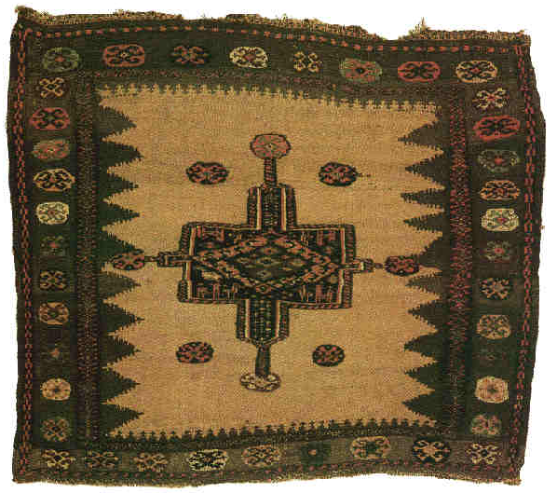

روکرسیهای ورامین(تصویر2و3) علیرغم ترکیبات قبیلهای مختلف نسبت به قبایل دیگر که نژاد خالصتری دارند ویژگیهای منحصر به فردتری دارند. این روکرسیها در قسمت مرکزی دارای طرحهای متمایز مربع یا لوزی شکل هستند که به زمینه یک دست آن گره زده یا دوخته میشود.
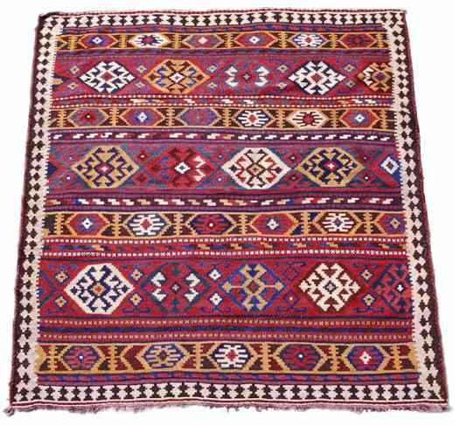
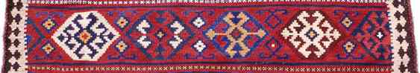
تصویر 3: روکرسی متعلق به شاهسونهای ورامین

در بسیاری از مناطق ایران از جاجیم به عنوان روکرسیِ رختخواب پیچ و رویه تشک استفاده میکردند. این بافتههای نواری شکل با طرح تاروپود و بیشتر در شمالغربیایران، آذربایجان، ناحیه خمسه (منطقهی شرقی قزوین تصویر4) و استان فارس بافته میشد، بقیهی نمونه عکسهای رو کرسی در پیوست آمدهاست.
تصویر 4: بافت رو کرسی از خمسه قزوین | 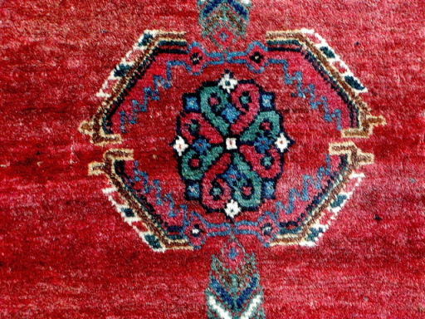

بافندگان برای بهدستآوردن اندازه دلخواه آنها را به یکدیگر میدوختند اما جالب است که در ترکیه از جاجیم به عنوان روانداز رویه لحاف، بالش و پتو استفاده میکردند و میکنند، در گذشته در صورت نبودن جاجیم از یک پارچه گلدار خوشرنگ که در قدیم ترمه و شال که از پارچههای گران قیمت بود، استفاده میشد و در اطراف آن چهار تشک و چهار متکا یا مخده میگذاشتند تا به آن تکیه دهند و یا از پشتی استفاده میکردند(تصویر5). اما برای تزیین بیشتر (به خصوص کرسی میهمان) از تکهدوزی استفاده میکردند، رویه پشتی، کوسَن و متکاها را تکهدوزی و سپس آنها را گلدوزی میکردند.
تصویر 5: استفاده از مخده و پشتی در اطراف کرسی | 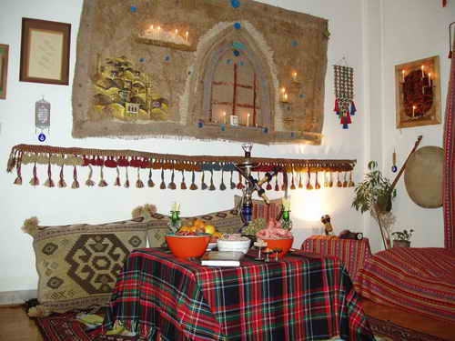

فرهنگ کرسی
در شبهای سرد سال افراد خانواده دور کرسی مینشستند، قسمت بالای کرسی(شاهنشین) مخصوص پدر خانواده بود و بقیه اعضای خانواده با توجه به جایگاه و سنشان در بقیهی اضلاع کرسی مینشستند و اولویت از سمت راست پدر با اولین فرزند ذکور بود،(تصویر6) نوکرها و فرزندان کوچک اغلب در طرف بدون پشتی جای داشتند. افراد پاها را به درون حوضچه که گرم میشد دراز کرده و لحاف کرسی را تا کمر روی خود میکشیدند و راحت مینشستند و مشغول گفتگو و بگوبخند میشدند و شام و ناهار خود را نیز که بر روی کرسی چیده میشد، همان جا تناول میکردند. بچههای شیطان و شلوغ نیز اغلب با پاهای خود در زیر کرسی به شیطنت میپرداختند. دیگر بازیهایی که دور کرسی انجام میگرفت عبارت بود از کلاهبازی، دزدبازی، گل یا پوچ، یه قل دو قل و مشاعره، سرگرمی خانمهای خانه این بود که برای اهل خانه بافتنی ببافند، آقایان نیز قرآن، دعا، شاهنامه و مولوی میخواندند و داستانهای شاهنامه، سمک عیار، قصه حسین کرد شبستری و... را برای کوچکترها تعریف میکردند. معمولاً همگی افراد خانواده در یک اتاق کارهای خود را انجام میدادند و چون پدرسالاری بود، وقتی پدر میخواست بخوابد، همه مجبور بودند بخوابند.
تصویر 6: جایگاه افراد در کنار کرسی | 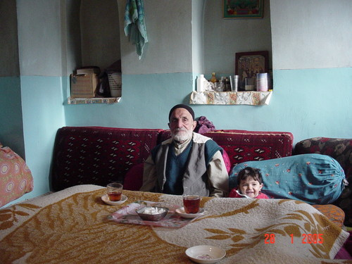

خانم خانه معمولاً قوری چای را از اوایل شب تا نیمههای آن در منقل یا روی سهپایه گرم نگه میداشت و برای هرکس که از در وارد میشد، یک مشت گندم برشته شده یا تخمه که روی کرسی در مجمع قرار داشت میگذاشت و یک استکان چای میریخت و همیشه مراقب بود تا آتش خاموش نشود. زندگی آن دوران بسیار جمعی بود، مردم خود را مقید میدانستند که با نزدیکان، خویشان، دوستان و همسایگان رفت و آمد داشته باشند و معاشرت کنند و صله رحم را به جای آورند، بههمین دلیل یا میهمان بودند و یا میزبان. اگر میزبان بودند با روی گشاده از میهمان استقبال میکردند و پس از چای و صرف میوه و شیرینی محلی و صحبت و گفت و گو در مجمع شبچره را میآوردند و بر روی کرسی میگذاشتند.
شبچره معمولاً شامل هفتمیوه و آجیل هفتمغز بودهاست که فلسفه وجودی شبچره این بوده که میزبان وقتی شبچره را میآورد که دیگر مهمان باید منزل را ترک میکرد و با خوردن شبچره از میزبان خداحافظی و تشکر میکرد البته شبچره هر منطقه با منطقه دیگر متفاوت بود به طور مثال شبچره آذربایجان شرقی شامل قاروقا (گندم برشته با شادونه) آجیل، لبو، هویج، کدو حلوایی، حلوای گردو، انواع میوه، مویز، بادام و سنجد میباشد. در استان مرکزی انواع میوه و تنقلات، مویز، انگور، نخودچی، کشمش و خرما را برای شبچره مهیا میکردند. میوههای سرخ و زردفام که نمادی از خورشیدند شب چره هموطنان کرمانشاهی میباشد نظیر انار سرخ، سیب سرخ، لیموی زرد و هندوانه سرخ، البته در کنار این میوهها آجیل و هفت مغز و شیرینیهای محلی بر روی کرسی در مجمع مسی قرار میدهند. خورا کیهای ارومیهایها نیز چنین است: انار، سیب، آجیل، هندوانه، انگور آویز(ملاخ)، گردو، بادام، تخمه، نقل، سوجوق، حلوای گردو و یا هویج.
همدانیها(به خصوص اهالی مریانج) قاووتی دارند که به قاووت خضرنبی معروف است که تشکیل شده از مقداری جو- گندم- ذرت-نخود-سنجد-تخمه هندوانه- تخم خربزه و گرمک که توسط 6 خانواده که دور هم جمع میشدهاند تهیه میشده و هر کدام از آنها را در ظرفی جداگانه سرخ کرده و بعداً هریک را در کیسه میریختند و به آسیاب میبردند و آرد میکردند. در اسدآباد همدان، زمستانها آشترش هم درست میکردند. برای درست کردن آش ترش یک کاسه نخود، یک کاسه عدس، یک چارک چغندر، چند برگ چغندر، یک کاسه بلغور، یک کاسه آلو خشک، یک کاسه سیب خشکه، یک کاسه شیره خوب ویک کاسه سرکه انگور را داخل دیزی می ریزند و روی اجاق بار میگذارند، وقتی که آش خوب پخت سر ظهر همهی افراد خانواده زیر کرسی دور هم جمع میشوند ومینشینند ویک کاسه پر برای خودشان آش ترش میریزند و مشغول خوردن میشوند وآنقدر میخورند که خوب عرق کنند و معتقدند که با این عرق کردن، سرما خوردگی از سر وتنشان بیرون میرود وقتی که آشخوردنشان تمام شد برای اینکه دچار ضعف نشوند کدبانوی خانه میرود از انبار خانه مقداری مویز خوب وگردو میآورد و سر کرسی میریزد وهمگی مشغول خوردن آن میشوند.
قزوینیها هنگامی که میزبان میرفت تا شب چره را بیاورد میخواندند: "هرکسی نیاره شبچره- تو انبارش موش بچره". یکی از خوراکیهای مخصوص فصل زمستان در زمانهای قدیم برف و شیره بود که در اکثر مناطق ایران تهیه میشد و روش تهیه آن به این صورت بود که برفهای تمیز و تازه را از روی شیروانیها جمع میکردند و بر روی آن شیرهانگور یا شیرهنیشکر میریختند و چیزی شبیه به یخدربهشت درست میکردند و معتقد بودند با شیرین کردن کام با معجونی از بارش زمستانی، با سردی زمستان آشتی میکنند ودیگر دچار سرماخوردگی نمیشوند.
در قدیم برای کرسی گذاشتن مراسم ویژهای داشتند به طوری که سعی میکردند در روزی و ساعتی خوش یمن کرسی بگذارند و این کار (کرسی گذاشتن) ابتدا توسط بزرگ خانواده و فامیل انجام میگرفت و در آن شب بزرگ خانواده با پاکتی شیرینی وارد خانه میشد و شب اول کرسی گذاشتن باید پلو میخوردند، سپس ظرفی پر از مویز و شانی یا هر دو را بر روی آن میگذاشتند تا دوستان و آشنایان که به همین مناسبت دعوت شده بودند از آنها بخورند و شادی کنند و مبارک باد بگویند. بعد از گذاشتن کرسی توسط بزرگ فامیل، کمکم نوبت به کوچکترهای فامیل میرسید.
در زمان حاضر با مهاجرت افراد به شهر و تغییر نحوهی زندگی و سبک و سیاق زیستن، به دلیل کمبود فضای زندگی و سختی مهیا کردن کرسی مصرف وسایل گازسوز رونق یافت. به این ترتیب کرسی با تمام لذتی که داشت کمکم برچیده شد. لحاف های بزرگ آن به لحافهای کوچکتر تقسیم شد و چهارپایه یا میز کرسی هم یا به استفاده دیگری رسید یا فروخته شد و خلاصه آثار وجود کرسی از خانهها رخت بربست.

کوتاتسو
مقدمه
در ژاپن کوتاتسو نمونهای از ابزار گرمایشی است، كوتاتسودر معبدهاي بودايي مكتب ذن در قرون وسطي و در ژاپن شكل گرفت و به دليل هماهنگيهايي با عادات و نحوهي زندگي مردم و از آنجایی که براي شرايط اجتماعي و اقتصادي ژاپن در آن دوران مناسببود، مورد توجه واقع گرديد. کوتاتسو شباهتهای غیرقابل انکاری با کرسی ایرانی دارد اما جالب آنکه برعکس کرسی که با مدرنیتهشدن زندگیها از خانه هارخت بربسته است و ابزاری جدید جایگزین آن شدهاند، کوتاتسو همپا و منعطف با فراگیرشدن فناوری در طی قرون متمادی در زندگی روزمرهی مردم ژاپن و خانوادههای ژاپنی پابرجا مانده به حضور خود ادامه دادهاست و طراحان با بهرهگیری از نبوغ و استعداد خود آن را برای زندگی نوین آماده ساختهاند. در اين گزارش هدف، بررسي زیباشناختی كوتاتسو و همينطور شناسايي هماهنگيها و حضور آن در عادات صرفهجويي، مطالعه و گروهگرايي در ژاپن است. براي رسيدن به اين مقصود از مطالعات كتابخانهاي، اطلاعات اينترنتي از جمله كتابهاي آنلاين در جهت شناسايي مشخصات دقيق اين وسيلهي گرمازا استفاده شدهاست.
با وجود مطالعات و مصاحبههاي در حد امكان، بديهي است كه بررسي اجزاي موجود در زندگي و فرهنگ يك كشور و تمدن،مستلزم شناخت وسيع و كامل از آن فرهنگ و مردم وابسته به آن ميباشد و در غير اين صورت هر برداشت و سخني از آن موضوع ميتواند بسيار دور و بيگانه با حقيقت شكل گيرد .در اين گزارش علاوه بر اطلاعات مكتوب، از اطلاعات بهدست آمده از مصاحبه با افرادي كه در ژاپن زندگي كردهاند و از اين وسيله استفاده نمودهاند و همچنين از گفتگوهاي اينترنتي با چند دانشجوي ژاپني نيز بهره گرفته شدهاست.

معرفي زیباشناختی كوتاتسو،پيدايش و تكامل آن و نحوهي استفاده
در قرون وسطي سه راه مناسب براي گرم شدن با مصرف سوخت كمتر براي مردم عادي در خانههاي ژاپني وجود داشت:
آنكا :يك نگهدارندهي كوچك برای زغال گداخته است که ابعادي قابل حمل به درون رختخواب براي گرم كردن بدن و پاها در هنگام خواب دارد.
هيباچي:يك منقل سراميكي يا فلزي و به عبارتي نگهدارندهای به شکل استوانه براي نگهداري زغال گداخته است(تصوير7).
تصوير7: هيباچيهاي سراميكي | 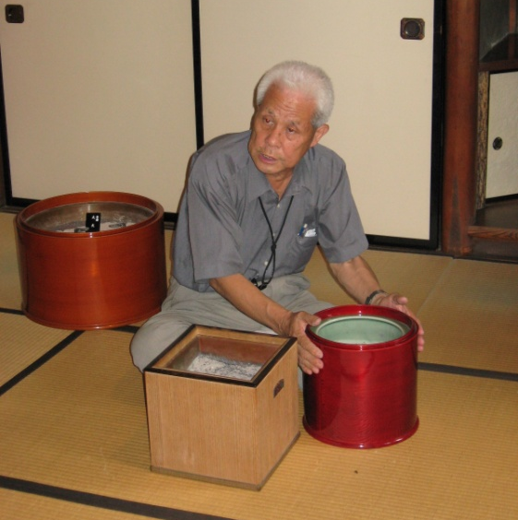

و كوتاتسو: چهارپایهای که با گرمای زغال گرم میشود و پتو روی آن میاندازند تا گرما را حفظ کند(تصوير8).
تصوير 8: نمونه ای از کوتاتسو که شبیه کرسی ایرانی است | 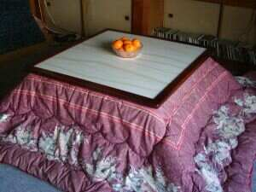

شكلگيري و جا افتادن كوتاتسو در خانههاي ژاپني را ميتوان در شيوهي پخت و پز سنتي آنها بر روي يك اجاق مركزي كه معمولا در وسط خانه واقع شدهبود جستجو كرد. در قرن 14 يك سطح برآمده براي نشستن افراد خانواده در اطراف و لبهي اجاق به وجود آمد و به مرور زمان عادت نشستن به دور اجاق براي گرمشدن و همچنين صحبتهاي خانواده همراه با صرف غذا به دور اجاق بهوجودآمد. به دليل پرجمعيتي و كمبود سوخت در ژاپن اين روش از راه هاي مناسب براي گرم شدن همزمان با پخت غذا و گذران اوقات به شمار ميرفت (تصوير9).
تصوير9: اجاقهاي مركزي در وسط خانههاي سنتي ژاپن | 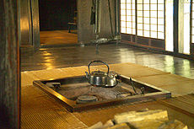

كوتاتسو يك فريم ميز مانند است كه اكثرا از چوب و در موارد بسيار نادر از سنگ ساخته ميشد و داراي ارتفاع تقريبي20 اينچ است. از چهار بخش اصلي پتو، وسيلهي گرما زا، رويهي ميز و خود فريم ميز تشكيل ميشود(تصوير10).
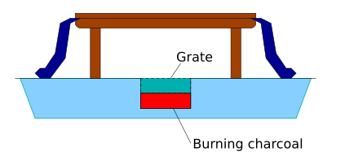
تصوير10: اجزاي كوتاتسوي زغالي

در ميان ابزار گرمایشی ديگر در ژاپن كوتاتسو به دليل قدمت و حضور آن در خانهي ژاپني، شناخته شدهتر است. ابتدا در قرن 14 هوريگوتاتسو شكلگرفت كه فرم اصلي آن قراردادن يك فريم چوبي بر روي اجاق مركزي خانه همراه با پتويي كه روي فريم چوبي بود. در دوران ادو( اوائل قرن 17) فرم هوريگوتاتسو مقداري تغيير پيدا كرد. زمين اطراف اجاق به صورت گرد كنده ميشد و اجاق، درون گودال جاي ميگرفت و براي ایجاد یک وسيلهي گرمازاي مناسب فريم چوبي را كاملا روي آن مي گذاشتند. زغالهاي داغ در كف گودال جاسازي ميشدند و يك پوشش نازك خاكستر براي انتقال ملائم گرما و حفظ گرماي زغال براي مدت زمان بيشتر بر روي آن ريخته مي شد (تصوير11).
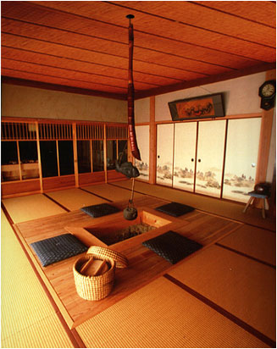 | تصوير11: استفاده از اجاقها براي جمع شدن و گرم شدن همزمان

زماني كه خانههاي كفپوشدار مطرح شدند با انتقال زغالها از چال كفزمين به يك مخزن منقل مانند متحرک، كوتاتسوهاي قابل حمل به نام اوكيگوتاتسو ایجاد شد. در اواسط قرن 20 و با شروع آپارتماننشيني در ژاپن منبع سوخت كوتاتسو از زغالي به الكتريكي تغيير يافت كه در اين نوع قابليت چسبانده شدن منبع حرارتي به خود فريم ميز وجود داشت. در كوتاتسوهاي الكتريكي فريم ميز بايد به صورت شبكهاي باشد كه منبع حرارتي به آن چسبانده شود(تصویر12و13).
تصویر 12: چسبانده شدن هيتر به شبكههاي فريم | 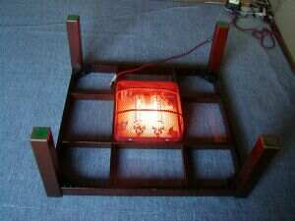

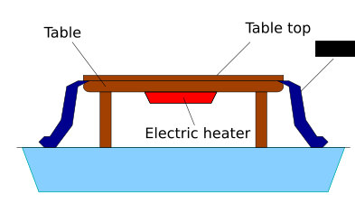 | تصوير13: اجزاي كوتاتسوي الكتريكي

استفاده از كوتاتسو به صورت نشسته و يا درازكش بود. روي كوتاتسو با لحاف و يا پتوي سنگين پوشانده ميشد و شخص بر روي زمين به صورتي كه قسمت پايين بدنش زيرميز و پتو قرار گيرد در كنار كوتاتسو مينشست. در تابستان پتو قابليت برداشته شدن از روي فريم ميز را دارد و ميتوان از كوتاتسو به عنوان يك ميز معمولي در تابستان استفاده نمود. به همين دليل معمولا پايه هاي كوتاتسو با وجود اين كه در زمستان زير پتو پنهان بود، را زيبا و تزئيني ميساختند. كوتاتسو ابعاد ثابت و مشخصي نداشت و در هر خانواده به دلخواه و تناسب اعضا و تعداد افراد خانواده ساخته ميشدهاست. در برخي خانههاي روستايي كوتاتسوها در ابعاد بسيار بزرگ و با گنجايش 20 نفر و حتي بيشتر ساخته ميشدهاند. ميز كوتاتسو در واقع گستردهترين استفاده را در ژاپن به عنوان يك نوع مبلمان دارد و همچنان در بسياري از خانههاي ژاپني به عنوان قطعهي اصلي مبلمان باقي ماندهاست (تصوير14).
تصوير14: نمونهاي از كوتاتسوي مدرن در خانههاي ژاپني | 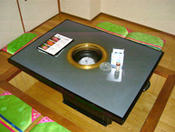
بررسي بعضی از فرهنگهای ژاپن و هماهنگي با كوتاتسو
عادت گروهگرايي
شاخصهي بارز كه در فرهنگ ژاپن قابل مشاهدهاست و كوتاتسو همراستا و منعطف با اين شاخصه شناخته ميشود،گروهگرايي است. در يك نماي كلي به نظر ميآيد كه ژاپنيها بسيار گروهگرا هستند: در گروه كار ميكنند،در گروه عمل ميكنند و در گروه شادتر به نظر ميرسند. اين چنين رفتار اشتراكي و گروهي، در فرهنگ و خانواده دارد. براي ژاپنيها، خانواده اصليترين و مهمترين سوالها را براي شخص در مورد كل خود و نقش خود در جامعه را ميپروراند. جمع شدن اعضاي خانواده به دور هم و در كنار كوتاتسو و نحوهي تعامل آنها با يكديگر كه بهصورت رو در روو نزديك صورت ميگرفتهاست، در طي روزها و ساعتها كه شايد حتي به اجبار و به دليل نبودن گرمايش در تمام نقاط خانه صورت ميپذيرفته است، ميتواند از عوامل تاثيرگرفته يا تاثيرگذار براي گروه و جمع بودن ژاپنيها باشد، چرا كه رفتارهايي كه بهصورت متوالي و طولاني صورت گيرد، ميتواند به عادتهاي ناخودآگاه و يا دلخواه تبديل شود (تصوير15).
تصوير15: كوتاتسو به عنوان كانوني براي جمعشدن خانواده | 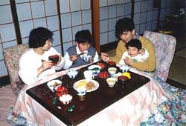

اين مساله در مورد گروهگرايي نيز ميتواند صادق باشد، چراكه ممكن است ژاپنيها در هنگام استفاده از كوتاتسو براي بهتر گذراندن وقت، لذت بردن و سرگرم شدن در گروه را بيشتر از حالت انفرادي تجربه و تمرين کرده باشند.

فرهنگ صرفهجويي
صرفهجويي و توجه به فرد از عادات و صفات شناخته شدهي فرهنگ ژاپن به شمار ميرود. تعاليم مكتب ذن كه در ژاپن بسيار مورد توجه است نيز براساس توجه به اهميت وجودي فرد شکل گرفته و اين توجه و حساسيت خود باعث شكلگيري عادت صرفهجويي در فرهنگ ژاپن شده است. در رابطه با كوتاتسو نيز اين دو شاخصه كاملا نمايان است. خانههاي سنتي ژاپن كه بهدليل ساختهشدن از چوب و كاغذ فاقد عايقبندي مناسب بوده و محيط بسيار بادگيري به شمار ميرفته بيشتر به عنوان خانههاي مناسب براي تابستان شناخته ميشوند و به همین خاطر اين خانهها به گرماي محيطي وابسته بودهاند. كوتاتسو وسيلهي گرمازايي به شمار ميرود كه با محبوس كردن هواي گرم در زير پتو باعث به هدر نرفتن انرژي گرمايي و مقرون به صرفهتر شدن آن نسبت به ساير وسايل گرمازا مي گردد. (تصوير16).
تصوير16: ساختار خانههاي سنتي در ژاپن | 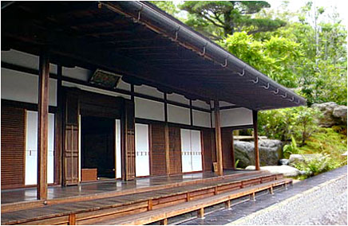

كوتاتسو پاسخ بسيار مناسبي براي گرمشدن فرد و نه گرمشدن محيط به شمار ميرفته زيرا كوتاتسو تنها بخش محدود و مشخصي از فضا را گرم نگه ميداشت و در قسمتهاي ديگر خانه هواي سرد جريان داشته است. به همين علت كوتاتسو به وسيلهي گرمازاي شخصي معروف مي باشند و همچنين كوتاتسوها با قابليت جابجايي امكان قرارگرفتن در نقاط نورگيرتر خانه را براي استفاده بهينه از نور روز به جاي وسايل روشنايي در اختيار افراد خانواده قرار ميداده است.

عادت مطالعه
ريچارد هالوران در كتاب"در ژاپن: تصاوير و حقايق" اشاره میکند :”ژاپنيها از باسوادترين مردمان دنيا هستند و نحوهي مطالعهي طولاني و خستگيناپذير آنها بسيار جالب توجه ميباشد.” همچنين از نظر خوانندگان روزنامه، در صدر آمار جهان هستند و شور و علاقه بسيار زيادي براي مطالعه دارند. در زندگي سنتي ژاپن، با توجه به گرم بودن محيط زير كوتاتسو و سرد بودن بقيه فضاهاي خانه و در نتيجه ناخوشايندبودن فعاليتها دور از کوتاتسو و به خاطر گرم بودن کوتاتسو و استفادهی کاربردی از میز و تبديل شدن آن به مركز تجمع خانواده و پايگاهي براي گذران ساعات طولاني در زمستانها ميتوانست مكان مناسبي براي مطالعههاي طولاني باشد(تصوير17).
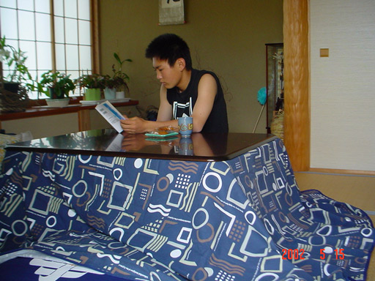
تصوير17: استفاده از كوتاتسو به عنوان ميز مطالعه

هماهنگي كوتاتسو با نحوهي زندگي سنتي در ژاپن مانند هماهنگي آن با فضاي خانهها و امكانات رفاهي و شخصيت فرهنگي موجب محبوبيت اين وسيله در خانهها و خانوادههاي سنتي ژاپن بود. اما ژاپنيها با ارزشگذاري به سنتها و توجه به آنها، اين وسيلهي كهن را تا امروز با خود حفظ نمودهاند. حتي پس از جنگ جهاني دوم و با جايگزيني بلوكهاي ساختماني بلند به جاي خانههاي سنتي،كوتاتسو به همراه آنان و تنها در قالبي مدرنتر به حضور خود ادامه داد.شايد همگن و يكنواختتر بودن ژاپن از نظر نژادي و ريشهاي نسبت به ملتهاي مدرن ديگر، از جمله عواملي باشد كه ژاپنيها قادر بودهاند جامعهي خود را در عين حفظ شخصيت و هويت خاص ژاپني به صورت واضح و پررنگ،با جهان مدرن سازگار سازند و شايد اين مساله نيز خود زاييدهي خصلت و خوي ديگري به نام قدرشناسي در ميان مردم ژاپن است.

منابع:
1- آدام متز، تمدن اسلامی در قرن چهارم هجری ، ترجمة علیرضا ذکاوتی قراگزلو، تهران 1364 ش
2- همو، گزارشهای باستان شناسی : نارنجستان قوام ، دیوانخانة قوام الملکی شیراز ، ش 65

- 36 views of mount fuji,Cathy N.Davidson,Duke University Press 2006
- Zen Architecture:The Building Process As Practice By Paul Discoe,Alexandra Quinn,Roslyn Banish, Photographs:Roslyn Banish,Cntributer:Alexandra Quinn,Roslyn Banish,Gibbs Smith 2008
- Every Things In Premodern Japan:The Hidden Lagacy Of Material Culture,Susan B.Hanley,University Of California Press 1999
- Rise Ye Sea Slugs!A Theme From In Praise Of Old Haiku,With Any More Poems And Fine Elaboration,Robin D.Gill,Contributer:Namako Hakase,Paraverse Press 2003
- Consumption:Critical Concepts In The Social Sciences,Daniel Miller,Contributer:Daniel Miller,Taylor & Francis 2001
- Japanese Now:Teachers Manual,Esther M.T Sato,Masako Sakihara,University Of Hawaii Press 1990
- The Woman Without A Hole & Other Risky Thems From Old Japanese Poems,Robin D.Gill,Translated:Robin D.Gill,Compiled:Robin D.Gill,Paraverse Press 2007
- Encyclopedia Of Contemporary Japanese Culture,Sandra Buckley,Contributer:Sandra Buckley,Taylor & Francis 2007
- Negotiating Bilingual And Bicultural Identities,Yasuko Kanno,Lawrence Erlbaum Associates 2003
- A Japanese Reader:Graded Lessons For Mastering The Written Language,Roy Andrew Miller,Tuttle Publishing 1990
- Unto A Land That I Will Shoo You,Leo Kaylor,Xulon Press 2007
- Memories Of An American Housewife In Japan,Paulin Hager,Buy Books On The Web 2000
- Toshie’:A Story Of Village Life In Twenties-Century Japan,Simon Partner,University Of California Press 2004
- The Art Of Japanese Architucture,David Young,Michiko Young,Tan Hong Yew,Ben Simmons,Hong Yew Tan,Murata Noboru,Photographs:Ben Simmons,Murata Noboru,Illustrated:Tan Hong Yew,Contributer:Ben Simmons,Murata Noboru,Tuttle Publishing 2007
- Japan From War To Peace:The Coaldrake Records 1939-1956,Frank William Coaldrake,Maida Coaldrake,William Howard Coaldrake,Routledge 2003
- Encyclopedia Of Japan:Japanese History & Culture,From Abacus To Zori,Dorothy Perkins,Facts On File 1991
- Buildings,Culture And Environment,Ray Coal,Raymond Coal,Richard Lorch,Contributer:Ray Cole,Blackwell Publishing 2003
- Japanese Death Poems,Zen Monks,Yoel Hoffmann,Compiled:Yoel Hoffmann,Contributer:Yoel Hoffmann,Tuttle Publishing 1998
- Snow Engineering:Recent Advances:Proceeding Of The Third International Conference On Snow Engineering:Sendai,Japan,26-31 May 1996,Masanon Isumi,Tsutomu Nakamura,Ronald L.Sack,Contributer:Masanon Isumi,Tsutomu Nakamora,Ronald L.Sack,Taylor & Francis 1997
- C.K. Wilkinson, "Heating andcooking in Nishapur", in The Metropolitan Museum of Art, Bulletin
منابع اینترنتی:
www.rugreview.com/146beet.htm
http://www.gallery51.net/piece/0/111282.html
http://www.iranaffairs.com/iran_affairs/2008/02/korsi-or-kotats.html
http://www.typepad.com/t/trackback/531074/26340840
http://yahyaee.com/1/archives/2006/08/post_49.htm
www.spongobongo.com/no9872.html
http://web-japan.org/kidsweb/virtual/house/house03.html
http://en.wikipedia.org/wiki/Yalda
http://www.encyclopaediaislamica.com/madkhal2.php?sid=618
http://www.tabriziau.ac.ir/Carpet%20site/History3F.htm
http://qhahan.blogfa.com/post-99.aspx
http://www.memary.blogfa.com/post-32.aspx
http://ask.metafilter.com/31368/making-a-kotatsu
http://www.bulletsforever.com/story/2006/12/20/0451/4064
http://www.asianart.com/greenteadesign/3.html
http://en.wikipedia.org/wiki/Kotatsu
http://en.wikipedia.org/wiki/Japanese_New_Year
www.amychavez.addr.com
http://web-japan.org/kidsweb/virtual/house/house03.html
http://www.readliterature.com/BC_snowcountry.htm
http://www.plastiquemonkey.com/2006/12/31/omisoka-new-years-eve-meal-toshi-koshi-soba/
http://www.japan-guide.com/e/e2132.html
http://archaeology.about.com/cs/asia/a/nara.htm
http://www.jphome.net/jphome_01.html
http://blue_moon.typepad.com/photos/new_years_2005/toshikoshisoba.html

. دانشجوی کارشناسی ارشد طراحی صنعتی دانشگاه هنر تهران
. دانشآموختهی طراحی صنعتی از دانشگاه هنر تهران
http://www.encyclopaediaislamica.com/
; C.K. Wilkinson, "Heating andcooking in Nishapur", in The Metropolitan Museum of Art, Bulletin
آدام متز، تمدن اسلامی در قرن چهارم هجری ، ترجمة علیرضا ذکاوتی قراگزلو، تهران 1364 ش
همو، گزارشهای باستان شناسی : نارنجستان قوام ، دیوانخانة قوام الملکی شیراز ، ش 65
Kotatsu
Anka
Hibachi
Irori
Horigotatsu
Edo period
Tatami mat
Okgotatsu
Futon
Face to face
Personal heater
Richard Halloran
In japan:Images And Realities

